Операционная система Windows 10 — последняя разработка компании Microsoft. Она подходит для широкого круга пользователей, т. к. имеет понятный простой интерфейс, удобную рабочую панель, а также оригинальное дизайнерское решение. Но к сожалению, без ошибок и здесь не обошлось. Как и в предыдущих версиях, в Windows 10 встречаются проблемы. Одна из самых распространённых — ошибки при обновлении системы. Причин этому может быть много, но все они разрешимы, если разобраться в их сути.
Содержание
- 1 Бесконечное обновление Windows 10: что с этим делать
  - 1.1 Как устранить зацикливание обновления
    - 1.1.1 Решение проблемы с помощью входа в учётную запись
    - 1.1.2 Решение проблемы с помощью другого устройства
  - 1.2 Как устранить прерывание обновления
    - 1.2.1 Исправление ошибок в «Центре обновления Windows»
    - 1.2.2 Устранение ошибок с помощью утилиты от Microsoft
    - 1.2.3 Видео: как исправить проблему бесконечного обновления Windows 10
- 2 Ошибки обновления Windows 10 и их решения по коду
  - 2.1 Таблица: коды ошибок обновления и их решения
  - 2.2 Видео: как устранить ошибки при обновлении Windows 10
Бесконечное обновление Windows 10: что с этим делать
Компания Microsoft работает над обновлением своих продуктов без остановок, пытаясь довести их до идеала. Поэтому проводить обновления системы на своих устройствах, конечно же, нужно. Тем более процедура эта автоматическая и требует от пользователя всего несколько кликов мышью. Однако не всегда этот процесс проходит гладко и без сбоёв.
Проблема с обновлением ОС Windows 10 может протекать двумя путями:
- обновление зацикливается, т. е. загружается до определённого места, а дальше происходит откат;
- обновление приводит к прерыванию или к зависанию устройства.
Если обновление не завершилось, остановилось или процесс зациклился, а причина вам неизвестна, то стоит попробовать исправить ситуацию одним из нижеописанных способов.
Как устранить зацикливание обновления
Если компьютер оповещает вас о невозможности завершения обновления, а после перезагрузки устройства ситуация не меняется, значит, произошло зацикливание. Этапы зацикливания обновления выглядят следующим образом:
- При подключении к интернету (или просто после включения устройства) Windows Update предлагает обновить систему.
- Пользователь подтверждает это действие. Если на гаджете установлено автообновление, то никакого участия или подтверждения не потребуется.
- В период между обновлениями происходит сбой в системе, из-за которого процесс не может быть завершён.
- «Центр обновления Windows» оповещает о невозможности завершения обновления (иногда такое оповещение может отсутствовать).
- Компьютер или ноутбук перезагружается и весь процесс начинается заново. Иногда устройство просто зависает. И это может происходить бесконечно.
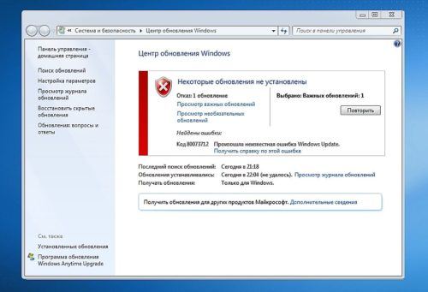
Система оповещает о возникшей проблеме и указывает код ошибки, по которому можно выявить причину сбоя
Если с вами произошла подобная ситуация, необходимо записать код ошибки и по нему найти причину сбоя и способы его устранения.
Ещё один неприятный нюанс зацикливания обновления заключается в том, что из-за бесконечной перезагрузки устройства пользователь не может войти в учётную запись и внести какие-либо правки в настройки системы.
Поэтому существует два пути решения данной проблемы:
- устранение ошибки с помощью входа в Windows;
- устранение ошибки без возможности входа в Windows из-за бесконечной перезагрузки устройства.
Решение проблемы с помощью входа в учётную запись
Часто бывает так, что система обновляется без остановки из-за лишних или неправильно удалённых учётных записей. Поэтому для начала стоит проверить наличие данной проблемы. Для этого выполните следующие действия:
- В меню «Пуск» найдите строку «Выполнить».
- Впишите в строку regedit и подтвердите команду.
- Далее в разделе «Редактор реестра» вставьте regeditС в открывшемся списке. Для этого необходимо пройти путь: HKEY_LOCAL_MACHINE — SOFTWARE — Microsoft — Windows NT — CurrentVersion — ProfileList.
- В ProfileList выберите все неиспользуемые ярлыки и деактивируйте их.
- Перезагрузите устройство и попробуйте запустить обновление.
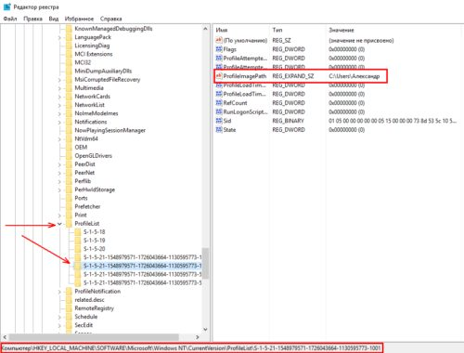
Из папки ProfileList удалите учётные записи, которые больше не используются
Перед удалением учётных записей необходимо произвести экспорт папки ProfileList. Это действие поможет вам восстановить активную учётную запись, если она случайно будет удалена.
Решение проблемы с помощью другого устройства
Такой вариант реанимации устройства используется, если его владелец не может войти в Windows. Также он подойдёт, если первый способ не дал результатов. Вам потребуется другое устройство с возможностью выхода в интернет и флеш-накопитель объёмом не меньше 4 ГБ. Устранение ошибки будет произведено путём создания установочного носителя с Windows 10. Для этого нужно:
- Отформатировать флешку, даже если она абсолютно чистая.
- С компьютера зайти на официальный сайт Microsoft, найти раздел «Загрузка программного обеспечения» и скачать средство установки Windows 10.
- После скачивания в открывшемся файле указать те же данные, которые были обозначены на проблемном устройстве.
- В запрашиваемом уведомлении указать, что созданная версия будет установлена на другом устройстве.
- После завершения создания образа извлечь флешку и вставить в проблемный компьютер.
- Войти в BIOS (F2 или DELETE) и выбрать приоритетным загружаемым диском флеш-накопитель.
- Нажать F10 и перезагрузить компьютер.
- Пройти все шаги до момента, когда система запросит указать действие, и выбрать «обновить устройство».
- Дождаться завершения обновления и ещё раз перезагрузить устройство.
При использовании этого алгоритма все данные на проблемном компьютере сохранятся.
Как устранить прерывание обновления
Процесс обновления системы иногда буксует и прерывается на одном из этапов. Это видно в процентах, которые указаны при обрывании установки. Как правило, это 30%, 42% либо 99%. Но также может быть 25, 32, 44 или 84%.
Не следует паниковать, если процент обновления некоторое время не меняет показатели. Процесс обновления довольно долгий и иногда может длиться до 12 часов. Также надо учитывать возможности устройства и его производительность. В любом случае необходимо дать компьютеру некоторое время, чтобы он всё-таки смог произвести обновление.
Если спустя длительное время процентные показатели обновления так и не изменились, необходимо выполнить следующее:
- отключить все периферийные подключения: флешки, принтер, наушники и т. д.;
- отключить или удалить антивирус (после обновления его можно будет включить или установить новый);
- проверить подключение к интернету;
- оставить устройство в покое, отключив или закрыв все приложения: игры, браузер, офисные программы.
Если эти действия не помогли и компьютер не изменяет показатели или завис, то причина этого может быть в неисправности в «Центре обновления Windows».
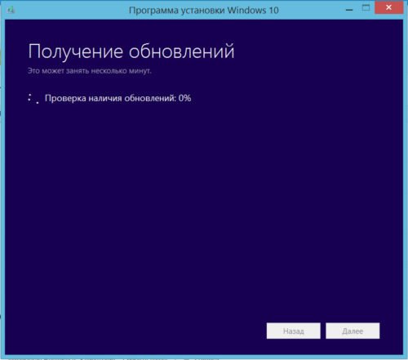
Если процентные показатели обновления не меняются длительное время, возможны проблемы в «Центре обновления Windows»
Исправление ошибок в «Центре обновления Windows»
Часто бывает, что «Центр обновления» из-за неосторожного обращения пользователя или из-за вирусов может быть повреждён. Чтобы восстановить прежнюю деятельность системы необязательно переустанавливать ОС. Просто нужно восстановить систему, перезапустив устройство. Но перед этим стоит почистить систему следующим образом:
- Удалить все обновления (поскольку есть вероятность, что именно они нанесли ущерб системе). Для этого в папке «Проводник» нужно открыть вкладку Windows, далее — SoftwareDistribution, а в ней — папку Download.
- Удалить из папки Download всё её содержимое, но саму папку оставить.
- После этого открыть новый документ Word или блокнот и вставить в него код: @ECHO OFF echo Sbros Windows Update echo. PAUSE echo. attrib -h -r -s %windir%\system32\catroot2 attrib -h -r -s %windir%\system32\catroot2\*.* net stop wuauserv net stop CryptSvc net stop BITS ren %windir%\system32\catroot2 catroot2.old ren %windir%\SoftwareDistribution SoftwareDistribution.old ren «%ALLUSERSPROFILE%\application data\Microsoft\Network\downloader» downloader.old net Start BITS net start CryptSvc net start wuauserv echo. echo Gotovo echo. PAUSE.
- Далее следует сохранить документ в формате «.bat».
- Запустить документ (это получится только у пользователей, которые обладают правами администратора).
- Все последующие действия будут произведены автоматически. После завершения этого процесса произойдёт восстановление «Центра обновления». Далее необходимо проверить, стабильно ли проходит обновление.
Устранение ошибок с помощью утилиты от Microsoft
Для подключения утилиты необходимо пройти путь: «Панель управления» — «Устранение неполадок» (или «Поиск и исправление проблем») — «Система и безопасность» — «Устранение неполадок с помощью Центра обновления Windows». Дальше программа произведёт поиск возможных проблем. Некоторые исправления, возникшие при обновлении, будут решены в автоматическом режиме, для других потребуется подтверждение пользователем. После завершения проверки на дисплее появится отчёт о найденных проблемах, об исправлениях и, если такие будут, о проблемах, которые не удалось решить. После этой операции нужно перезагрузить устройство и проверить, обновляется ли система или ситуация не изменилась.
Иногда неисправности возникают из-за проблемы скачивания обновления. Поэтому нелишним будет запустить «Фоновую интеллектуальную службу передачи BITS», которая отвечает за правильность скачивания обновлений. Найти её можно в папке «Устранение неполадок» во вкладке «Все категории».
Видео: как исправить проблему бесконечного обновления Windows 10
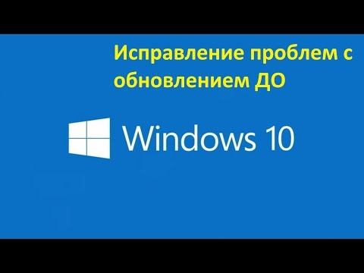
Ошибки обновления Windows 10 и их решения по коду
Если все вышеуказанные способы испробованы, а проблема никак не устраняется, нужно искать её решение по коду неисправности.
Таблица: коды ошибок обновления и их решения
Код неисправности | Причины возникновения | Возможное решение проблемы
0x800705b4 | - Ошибка соединения с интернетом.  - Неправильная настройка или устаревание драйвера графической платы.  - Конфликт службы обновлений с операционной системой. | - При ошибке соединения с интернетом следует проверить кабель, сетевую карту (возможно, она отошла из гнезда), перезагрузить роутер или маршрутизатор. Причиной также может быть конфликт Windows Update с DNS. Исправить это можно следующим образом:  - перейти в настройки подключения;  - отметить пункт «получить IP-адрес автоматически»;  - если это действие не исправило ошибку, в нужной строке надо указать 8.8.8.8. или 4.2.2.2.  - При устаревшем драйвере графической платы необходимо его обновить или скачать новый. Перед установкой нужно удалить старый драйвер.  - При конфликте службы обновлений с операционной системой нужно выполнить следующие действия:  - в строку внутреннего поиска ОС вписать «дополнительные параметры центра Windows Update»;  - в открывшемся разделе выключить разрешение для ОС применять иные варианты обновления её компонентов;  - перезагрузить компьютер. Часто именно на этом шаге устройство зависает, но не стоит паниковать. Снова перезагрузите компьютер с помощью кнопки на передней панели или на несколько секунд зажмите и не отпускайте кнопку включения;  - зайти в службу Windows Update и проверить, не изменились ли настройки. Как правило, после проделанных шагов появится список с проблемными файлами или драйверами и вам будет предложено обновить или установить их;  - выбрать и запустить все компоненты списка. Будьте готовы к тому, что это длительный процесс и иногда он приводит к зависанию системы;  - после успешной установки и обновления компонентов нужно повторить второй и третий шаги данного алгоритма.
0x80248007 | Проблема с кэшем. | Нужно почистить кэш:  - Остановить службу Windows Update.  - На локальном диске, на котором установлена ОС, в разделе Windows найти SoftwareDistribution. В ней надо очистить содержимое папок Download и DataStore, но сами папки оставить.  - Включить «Центр обновления Windows» и проверить, идёт ли процесс.
0x80070422 | Отключён «Центр обновления Windows». | Включить Windows Update. Для этого в папке «Службы» найти нужный раздел, открыть его и включить. Желательно отметить поле «Автоматическое запускание службы», в противном случае эту процедуру придётся повторять каждый раз при включении устройства.
0x800706d9 | Отключён брандмауэр. | Включить брандмауэр в папке «Службы».
0x80070570 | Неисправность жёсткого диска, с которого происходит обновление. Реже — проблема с оперативной памятью. | Проверить жёсткий диск и оперативную память. Это можно сделать через специальные утилиты, например, MemTest, или через командную строку, в которую нужно вписать chkdsk c: /r.
0x8007001f | Обновление драйверов невозможно, поскольку они предназначены для предыдущей версии Windows. | Загрузить необходимые новые драйверы вручную с сайта компании-производителя.
0x8007000d и 0x80004005 | Некорректная загрузка файлов. | Восстановить «Центр обновления Windows».
0x8007045b и 800705b4 | В системе есть неиспользованные учётные записи или ошибки. | Удалить ненужные файлы или восстановить правильную работу существующей системы.
0x80240fff | В системе появился вирус. | Сканировать систему антивирусной программой. Необходимо запустить сканирование не только антивирусом, но и через командную строку, введя в неё команду sfc/scannow.
80070002 | Произошёл сбой ОС. | Остановить и перезапустить службу обновления.
0xc1900204 | Проблема в жёстком диске, на котором стоит Windows. | Очистить системный диск:  - Зайти в «Проводник».  - Правой клавишей мыши открыть меню диска и перейти в «Свойства».  - Выбрать пункт «Очистить диск».  - Далее перейти к очистке системных папок, выбрав идентичную кнопку.  В результате этой процедуры может быть утеряна некоторая информация. Для сохранности данных нужно скопировать всю необходимую информацию на флешку или внешний жёсткий диск.
80070005 | Конфликт антивируса и Windows Update или осталось мало места на жёстком диске. | - отключить антивирусную программу;  - очистить жёсткий диск;  - снова запустить обновление.
0x80070017 | Конфликт ОС и «Центра обновления». | Сбросить настройки «Центра обновления Windows» до значений по умолчанию. Запустить командную строку, где по очереди вписать команды:  - net stop wuauserv;  - CD %systemroot%\SoftwareDistribution;  - Ren Download Download.old;  - net start wuauserv.  После ввода каждой команды нажимать Enter.
0x80010108 | Обновление блокируется брандмауэром. | Отключить на время процесса обновления брандмауэр.
0x80080005 | Блокирование обновления антивирусом или повреждений образа системы. | Отключить антивирусную программу на время обновления. Возвратить работоспособность образа системы через командную строку, введя в неё команду sfc /scannow и нажать Enter.
0x80070003 | Файлы обновления не распознаны или интернет-соединение нестабильное. | Проверить соединение с интернетом. Если проблема не решена, выполнить следующие действия:  - Нажать сочетание клавиш Win+R.  - Ввести команду services.msc и нажать Enter.  - Найти в списке «Автоматическое обновление» и выбрать позицию «остановить».  - Произвести обновление вручную.  Если процедура прошла успешно можно снова выбрать автообновление.
0x800b0109 | Повреждение реестра Windows 10 вследствие ошибочного удаления некоторых файлов, появления вирусов, установки программ, которые конфликтуют с системой. | Исправить ошибки в реестре Windows. Самостоятельно редактировать этот раздел не рекомендуется, поскольку можно ещё больше усугубить положение. Даже одна запятая, поставленная не в том месте, повлечёт за собой новые ошибки. Поэтому лучше запустить сканирование системы через официальную программу WinThruster.
0x8e5e03fb | Отсутствие активации или исходного файла «Центра обновления Windows». | Произвести проверку системы через командную строку: ввести команду sfc /scannow.
c1900101–30018 | Невозможность Windows Update обратиться к установочным файлам, поскольку они заблокированы или повреждены. | - отключить антивирус (возможно, он блокирует доступ);  - очистить устройство от ненужных файлов;  - обновить недавно установленные драйверы (особенно драйверы программ и утилит для очистки компьютера).
80240031 | Антивирусная программа блокирует «Центр обновления Windows». | Отключить антивирус либо создать исключение для обновления Windows.
0x80070570 | Непоправимая неисправность материнской платы, оперативной памяти (одной из планок) или винчестера. | Скорее всего, придётся менять что-то из аппаратного оборудования. Что именно — можно узнать, запустив MemTest. Можно проверить визуально внутреннее наполнение компьютера: контакты оперативной памяти и винчестера, гнёзда, шлейфы.
0x80240017 | Неправильно указанные настройки системы. | Проверить и включить контроль учётных записей (UAC). Для этого:  - Нажать сочетание клавиш Win+R.  - Ввести команду UAC и подтвердить её, нажав Enter.  - Открыть найденный раздел.  - Выбрать пункт «Всегда уведомлять».  - Перезагрузить ПК.
80070422 | Блокирование обновлений брандмауэром. | В настройках брандмауэра внести исключение для Windows Update или на время обновления отключить его.
0x80004005 | Повреждения в реестре Disc Image Burner. | Сканировать компьютер несколькими антивирусными программами и отдельно проверить наличие malware-вирусов. Можно сделать откат системы к предыдущей версии.
8007000d и 80004005 | «Центр обновления Windows» не может получить доступ к запрашиваемым файлам, т. к. они повреждены или отсутствуют. | Восстановить «Центр обновления Windows». (Пошаговая инструкция есть в статье.)
0x800b0001 | Ошибка вызвана криптопровайдером (например, VipNet или Crypto-Pro). | Переустановить или обновить драйверы до более поздней версии.
80073712 | Повреждение хранилища данных Windows Update. | Как правило, ошибка возникает в результате принудительного выключения устройства во время обновления. Для решения проблемы необходимо загрузить с официального сайта Microsoft пакет обновлений под вашу систему и вручную провести обновление.
c0000101 | Неустранимая ошибка. | Ошибка не исправляется. Решить проблему можно только переустановив ОС или отключив службу обновления.
0xc1900107 | Конфликт с предыдущей копией Windows. | Найти на винчестере папку $WINDOWS.~BT. В ней находятся данные для отката к предыдущей версии ОС. Её надо переименовать или, если нет надобности возвращаться к прежней версии Windows, удалить. Эта папка может быть скрытой.
0x80070002 | Добавлен ещё один жёсткий диск. Microsoft не подтверждает причину ошибки, но и решения не предоставляет. | На момент обновления отсоединить новый винчестер.
c1900101 2000c | Неправильная работа одного из недавно установленных драйверов. | Отключить внешнюю периферию: наушники, принтер и т. д. Переустановить драйверы, которые относительно недавно устанавливались или обновлялись. Желательно перед установкой отключить антивирус.
0x80070643 | Сбой настроек в «Центре обновлений Windows». | Сбросить старые настройки Windows Update и установить новые. В командной строке поочерёдно ввести команды:  - net stop wuauserv;  - net stop cryptSvc;  - net stop bits;  - net stop msiserver;  - en C:\Windows\SoftwareDistribution SoftwareDistribution.old;  - ren C:\Windows\System32\catroot2 Catroot2.old;  - net start wuauserv;  - net start cryptSvc;  - net start bits;  - net start msiserver.  После ввода каждой команды нужно подтверждать действие нажатием Enter.
0xa0000400 | Пока причина ошибки кампанией Microsoft не выяснена. | Решение проблемы индивидуально для каждого случая. Иногда помогает отключение всех сторонних устройств и антивируса, обновление Windows Update. Реже — установка корректных настроек даты и времени.
0x0000428 | Проблема с цифровой подписью драйвера, система не может проверить её. | - Перезагрузить устройство, нажать F8 и перейти в безопасный режим.  - Зайти в системную папку: диск С — Windows — System32 — Drivers.  - Найти oem-drv64.sys и удалить его.  - Перезагрузить компьютер.
Видео: как устранить ошибки при обновлении Windows 10
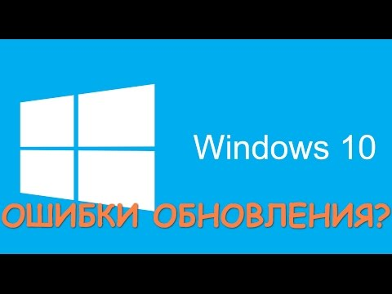
От обновления Windows 10 зависит правильная работа устройства, поэтому его обязательно нужно проводить. Если во время этого процесса возникают ошибки, не стоит их игнорировать. Лучше как можно быстрее постарайтесь разобраться, как их исправить. Тем более сложного в этом ничего нет: нужно всего лишь узнать код ошибки, выяснить её причину и устранить, следуя определённому алгоритму.
- Автор: Богдан Бельмега

